## 1.1.3秦九韶

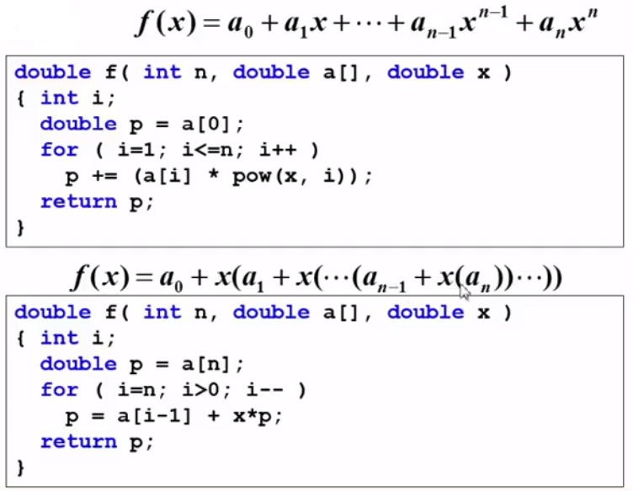

## 1.3 最大子列和

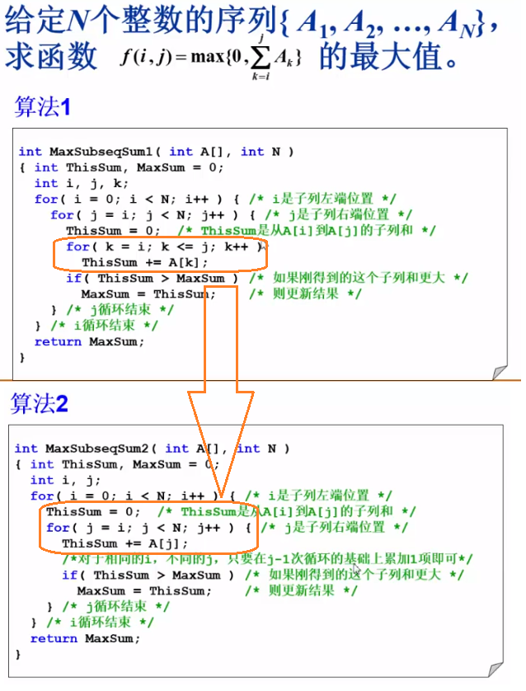

算法三：二分，，，感觉有点不太合适。。。

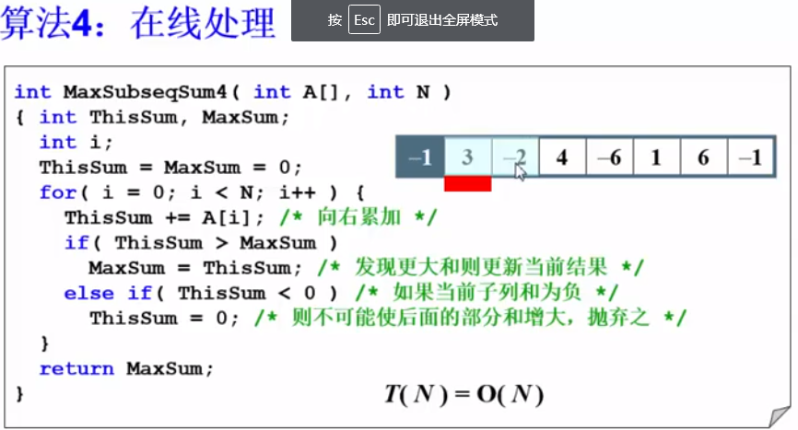

**在线处理，又名即时处理。**